東汴圖書室    98.12書訊
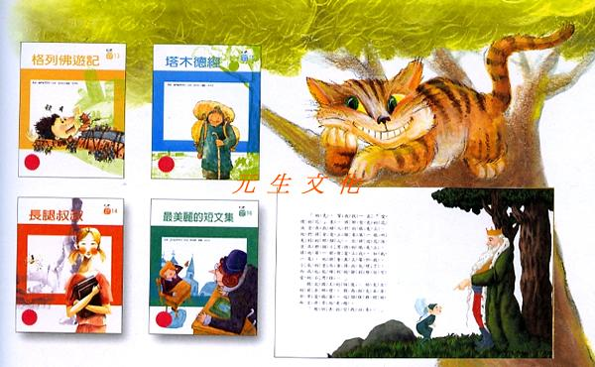
全書特色
1. 教導孩子掌握有效的閱讀，成為一位獨立思考、富有想法的小作家。
2. 藉由心得寫作範本，引導孩子嘗試不同的寫作方式(一般式、信件式、
日記式)，以不同的角度表達心中感想。
3. 引導孩子深入名著內容，學習解析角色的個性與心理，掌握情節發展脈絡，並藉由假設問題的思考，啟發孩子的分析力及想像力。
全書
1. 紅髮安妮 2. 莎士比亞故事集 3. 綠野仙蹤 4. 小王子
5. 希臘羅馬神話 6. 環遊世界八十天 7. 威尼斯商人 8. 伊索寓言
9. 安妮的日記 10. 最美麗的短文集 11. 長腿叔叔 12. 小婦人
13. 格列佛遊記 14. 愛麗絲夢遊仙境 15. 塔木德經 16. 小公主

